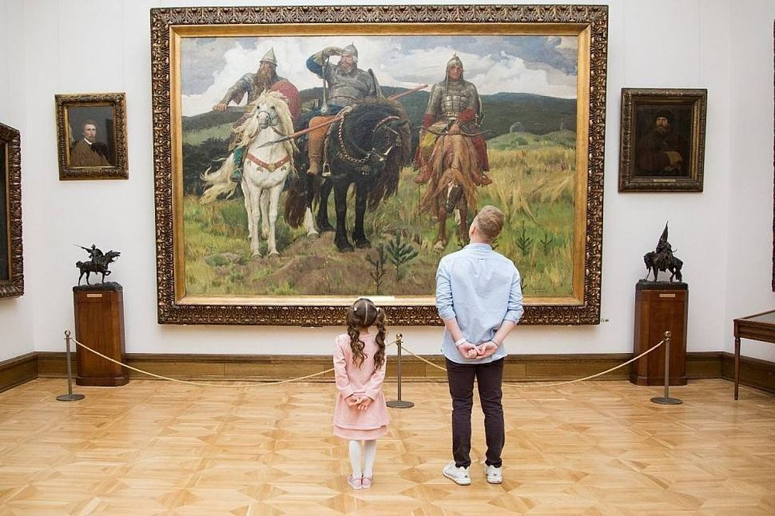



**Методическая разработка для подготовки обучающихся с рисками учебной неуспешности к написанию сжатого изложения и сочинения по прочитанному тексту (9.3) на тему «Настоящее искусство»**

**Автор**: Мовнар И.В., методист сектора гуманитарного и художественно-эстетического образования ЦНППМ в г. Вологде АОУ ВО ДПО ВИРО

**Аннотация**

Методическая разработка адресована учителям русского языка и литературы и построена на основе анализа проблем подготовки участников ЕГЭ, балансирующих на грани преодоления минимального балла. Актуальность методической разработки обусловлена необходимостью организации индивидуальной подготовки обучающихся с рисками учебной неуспешности к ОГЭ по русскому языку.

Основными причинами пробелов в знаниях и умениях обучающихся являются недостаточная сформированность метапредметных умений и пробелы в базовой подготовке по русскому языку.

Анализ результатов ГИА по русскому языку у обучающихся группы «риска» позволил выявить причины неуспешности на экзамене: в первую очередь – это пробелы в сформированности читательских навыков и навыков информационной переработки текстов разных стилей и жанров.

Методическая разработка предлагает алгоритм индивидуальной или групповой форм учебной работы. Приводятся задания на обучение школьников написанию сжатого изложения и сочинения на основе прочитанного текста, предполагающие создание ситуации успеха, пробуждение осознанного отношения к заданиям ОГЭ по русскому языку.

**УЧИМСЯ ПИСАТЬ СЖАТОЕ ИЗЛОЖЕНИЕ О НАСТОЯЩЕМ ИСКУССТВЕ**

**Что необходимо сделать:**

•-передать основное содержание ТРЁХ микротем;

•-использовать приемы сжатия текста для ТРЁХ микротем;

•-сохранить абзацное членение текста;

•написать текст связно, соблюдая логические переходы от одной микротемы к другой.

**Задание. Выполните задания и напишите сжатые изложения по текстам о настоящем искусстве.**

**Текст № 1**

Ссылка на аудиозапись: <https://gdzotvet.ru/images/russkii/audio-9/audio36.mp3>

Человек соприкасается с искусством каждый день не только в музеях. С самого рождения и на протяжении всей жизни люди погружены в волшебный и таинственный мир искусства. Здания, интерьер квартиры, одежда и ювелирные украшения – всё это может быть произведениями искусства. Но может и не быть. Не каждую картину, статую, песню и каждый фарфоровый сервис считают шедеврами.

Как отличить произведение искусства от ремесленных поделок? Не существует рецепта, где было бы точно изложено, что и в каких пропорциях можно соединить, чтобы получилось подлинное произведение искусства. Однако можно развить в себе способность чувствовать и ценить прекрасное, которую мы называем «искусством».

Искусство – это форма познания мира. Но методы искусства совершенно не похожи на научные. Кинофильмы сжимают целую человеческую жизнь до двухчасового действия. Некоторые художники сознательно нарушают пропорции тела человека. Именно такие художественные эксперименты позволяют зрителю сосредоточиться на главном: рассмотреть то, что в повседневной жизни он просто не замечает. Иногда происходит чудо: искусство меняет людей. Человек, попадая в притягательный мир искусства, задумывается о тайне красоты, начинает чувствовать в себе стремление к творчеству. Весь смысл жизни может стать совершенно другим. Может быть, это и есть главное предназначение искусства – позволить человеку познать самого себя. (По М. Д. Аксёновой)

**Задания.**

1. Определите и сформулируйте **тему текста.**
2. Сформулируйте **главную мысль текста.**

3. Поставьте вопрос к каждому абзацу и запишите **вопросный план.**

4. Ответьте на вопрос кратко и составьте **тезисный план.**

**4. Проверьте себя.**

**4.1. Вопросный план**

**1.** Когда человек встречается с произведениями искусства? Каждое ли можно назвать шедевром?

2. Как отличить произведение искусства от ремесленных поделок?

3. Какие методы познания мира используются в искусстве? Какова главная задача искусства?

**4.2. Тезисный план.**

1.Человека окружают произведения искусства с самого рождения, но не каждое произведение искусства можно назвать шедевром.

2. Не существует единых критериев определения шедевра, можно лишь развить в себе способность ценить и чувствовать прекрасное.

3. В искусстве, в отличие от других форм познания мира, используются другие методы, например, художественный эксперимент, поскольку главная задача искусства - помочь человеку лучше познать самого себя.

5. **Тренируемся сжимать текст.** Подчеркните в предложениях грамматические основы. **Это главная информация.**

При написании изложения **сохраняйте главную информацию** и **исключайте второстепенную:**

✓вводные слова;

✓однородные члены предложения;

✓повторы;

✓однотипные примеры;

✓риторические вопросы и восклицания;

✓цитаты;

✓детали, которые не влияют на ход авторской мысли;

✓пояснения, рассуждения, описания;

✓слова, предложения, которые могут быть удалены без ущерба для содержания.

6. **Напишите сжатое изложение по следующему алгоритму**:

**Алгоритм работы**

1.Внимательно прослушайте текст, который вам предстоит письменно изложить. При первом прослушивании необходимо понять основную мысль текста, следить за логической связью микротем (необходимо записывать отдельные фразы, ключевые слова).

2.Используйте время между прослушиваниями для того, чтобы дописать сокращённые слова, оформить незаконченные предложения, поставить вопросы в тех моментах, где вы что-то пропустили или не поняли.

3.Прослушивая текст второй раз, уточните, правильно ли вы запомнили последовательность и содержание микротем. Дополните ваши записи ключевыми словами и логическими связками.

4.При редактировании старайтесь избавиться от длинных и тяжеловесных предложений. Не забывайте, что ваша задача–сократить текст, а не передать его дословно.

5.Медленно прочитайте свой текст. Проверьте:

-нет ли грамматических ошибок;

-не нарушена ли связь между словами;

-не встречалось ли одно и то же слово в предыдущей фразе или в последующих;

-не нарушена ли логика изложения;

-правильно ли разделен текст на абзацы.

6.Проведите орфографический и пунктуационный анализ текста: определите слова, в написании которых вы не уверены, примените правило (сомневаетесь–замените другим словом); проанализируйте предложение с точки зрения обоснованности употребления в нем знаков препинания.

7.Перепишите изложение на чистовик. Работа должны быть написана аккуратно, разборчивым

7. **Проверьте себя! Какие приемы сжатия текста использовал автор?**

**Сжатое изложение**

Искусство окружает нас повсюду - от зданий и интерьеров до одежды и ювелирных украшений. Однако не все произведения являются шедеврами.

Отличить истинное искусство от ремесленных изделий сложно. Нет рецепта для создания подлинного произведения искусства, но можно развить способность ценить прекрасное.

Искусство – это форма познания мира. Однако методы искусства не похожи на научные. Художники могут искажать пропорции тела или сжимать человеческую жизнь в кинофильме, чтобы привлечь внимание зрителя к главному. Иногда искусство способно изменить людей, затрагивая их внутренний мир и вдохновляя на творчество. Смысл жизни может стать совершенно другим благодаря искусству. Может быть, это и есть главное предназначение искусства – позволить человеку познать самого себя. (103 слова

**Текст № 2**

Ссылка на аудиозапись: <https://gdzotvet.ru/images/russkii/audio-9/audio18.mp3>

В современном мире нет человека, который не соприкасался бы с искусством. Его значение в нашей жизни велико. Книга, кино, телевидение, театр, музыка, живопись прочно вошли в нашу жизнь и оказывают на неё огромное влияние. Но особенно сильно воздействует на человека художественная литература.

Когда вы открываете незнакомую книгу, то остаётесь один на один с большим и умным другом – писателем. Читаете одну страницу, другую – и вдруг совершается чудо! Перед вами разворачиваются удивительные картины: герои отправляются в путешествия, сражаются с врагами, спасают друзей, открывают тайны природы. И вместе с ними вы тоже путешествуете, участвуете в спорах, вступаете в бой, терпите поражения и побеждаете. Сила художественного слова, музыка стиха, выразительность авторской речи покоряют и завораживают читателя.

Соприкосновение с миром искусства доставляет нам радость и бескорыстное наслаждение. Но неправильно было бы видеть в произведениях писателей, композиторов, художников только средство получения удовольствия. Конечно, мы нередко идем в кинотеатр, садимся к телевизору, берём в руки книгу, чтобы отдохнуть и развлечься. Да и сами художники, писатели, композиторы так строят свои произведения, чтобы поддержать и развить интерес и любопытство зрителей, читателей, слушателей. Но значение искусства в нашей жизни намного серьёзнее. Оно помогает человеку лучше увидеть и понять окружающий мир и самого себя.

Искусство способно сохранять характерные черты эпохи, дарить людям возможность общаться друг с другом через десятилетия и века, становясь своеобразным хранилищем памяти для последующих поколений. Оно незаметно формирует взгляды и чувства, характер, вкусы человека, пробуждает любовь к прекрасному. Именно поэтому в трудные минуты жизни люди нередко обращаются к произведениям искусства, которые становятся источником духовной силы и мужества. (По Г.И. Беленькому) **Задания.**

 1. Определите и сформулируйте **тему текста.**

2. Сформулируйте **главную мысль текста.**

3. **Выделите в тексте второстепенную информацию**, которую нужно исключить при сжатии текста (вводные слова; однородные члены предложения; повторы; однотипные примеры; риторические вопросы и восклицания; цитаты; детали, которые не влияют на ход авторской мысли; пояснения, рассуждения, описания; слова, предложения, которые могут быть удалены без ущерба для содержания).

4. **Прочитайте сжатое изложение и проанализируйте, соответствует ли работа требованиям:**

-передано основное содержание ТРЁХ микротем;

-использованы приемы сжатия текста для ТРЁХ микротем;

-сохранено абзацное членение текста;

-написан текст связно, соблюдаются логические переходы от одной микротемы к другой

*В современном мире нет человека, который не соприкасался бы с искусством. Разные виды искусства оказывают огромное влияние на нашу жизнь. Общение с миром искусства приносит радость. Но это не только источник удовольствия.*

*Часто мы читаем или смотрим кино, чтобы развлечься. И сами писатели, режиссёры делают свои произведения интересными, пробуждающими любопытство.*

*Но значение искусства намного серьёзнее. Благодаря искусству человек лучше понимает мир и самого себя. Искусство хранит черты эпохи для следующих поколений. Искусство формирует вкус. Произведения искусства способны стать источником поддержки и силы в сложные минуты жизни.*

**5.Напишите сжатое изложение.** Не забудьте сохранить следующие микротемы текста:

Микротемы

1. Без искусства невозможно представить нашу жизнь.

2. Цель искусства — это не только получение удовольствия. Искусство помогает познать себя и окружающий мир.

3. Искусство как источник духовной силы и мужества помогает в трудные моменты жизни, становится хранилищем памяти для последующих поколений.

**Текст 3**

Ссылка на аудиозапись: <https://vpr-ege.ru/zagruzki/audio7.mp3>

Можно ли одной исчерпывающей формулой определить, что такое искусство? Нет, конечно. Искусство – это очарование и колдовство, это выявление смешного и трагедийного, это мораль и безнравственность, это познание мира и человека. В искусстве человек создаёт свой образ как нечто отдельное, способное существовать вне его самого и остаться после него как его след в истории.

Момент обращения человека к творчеству, быть может, является величайшим открытием, не имеющим себе равного в истории. Ведь через искусство каждый отдельный человек и народ в целом осмысляет свои особенности, свою жизнь, своё место в мире. Искусство позволяет соприкоснуться с личностями, народами и цивилизациями, отдалёнными от нас временем и пространством. И не просто соприкоснуться, а узнать и понять их, потому что язык искусства универсален, и именно он даёт возможность человечеству ощутить себя как единое целое.

Вот почему ещё с глубокой древности сформировалось отношение к искусству не как к развлечению или забаве, а как к могучей силе, способной не только запечатлеть образ времени и человека, но и передать его потомкам. (По Юрию Васильевичу Бондареву)

**Задание 1. Прочитайте текст. Определите тему текста и главную мысль текста. Подчеркните главную информацию в каждом абзаце текста.**

**Задание 2. Выделите второстепенную информацию текста.**

**Задание 3. Напишите сжатое изложение по алгоритму**

1.Внимательно прослушайте текст, который вам предстоит письменно изложить. При первом прослушивании необходимо понять основную мысль текста, следить за логической связью микротем (необходимо записывать отдельные фразы, ключевые слова).

2.Используйте время между прослушиваниями для того, чтобы дописать сокращённые слова, оформить незаконченные предложения, поставить вопросы в тех моментах, где вы что-то пропустили или не поняли.

3.Прослушивая текст второй раз, уточните, правильно ли вы запомнили последовательность и содержание микротем. Дополните ваши записи ключевыми словами и логическими связками.

4.При редактировании старайтесь избавиться от длинных и тяжеловесных предложений. Не забывайте, что ваша задача–сократить текст, а не передать его дословно.

5.Медленно прочитайте свой текст. Проверьте:

-нет ли грамматических ошибок;

-не нарушена ли связь между словами;

-не встречалось ли одно и то же слово в предыдущей фразе или в последующих;

-не нарушена ли логика изложения;

-правильно ли разделен текст на абзацы.

6.Проведите орфографический и пунктуационный анализ текста: определите слова, в написании которых вы не уверены, примените правило (сомневаетесь–замените другим словом); проанализируйте предложение с точки зрения обоснованности употребления в нем знаков препинания.

7.Перепишите изложение на чистовик. Работа должны быть написана аккуратно, разборчивым

**УЧИМСЯ ПИСАТЬ СОЧИНЕНИЕ 9.3.**

1. **Прочитайте текст.**

**Текст 1.**

(1) Лина уже полмесяца жила в Москве. (2) Гнетущие и безрадостные события в её жизни отдавались постоянной болью в сердце, окрасили мрачными тонами всё её существование.

(3) Забыться было невозможно.

(4) Она ходила в театры, и там почти в каждой опере, в каждом балете была жизненная драма. (5) Мир вечно разделён на два полюса: жизнь и смерть. (6)В эти понятия, между этими полюсами в два коротких слова вмещалось всё.

(7)В Третьяковке почти на половине картин изображалось что-то грустное.

(8) Однажды Лина пошла в зоопарк. (9) Но и тут ей не понравилось: жалко было попрошаек медведей, зады у которых были вытерты и голы оттого, что они часто на потеxy людям усаживались и «служили» за конфетку, за кусок булки. (10) Жалко сонных, полуоблезлых хищников: они были совсем-совсем нестрашны – эти засаженные в клетку клыкастые звери.

(11) Она ушла из зоопарка, побродила по улицам, села на скамейку отдохнуть и стала оглядываться.

(12) Глобус. (13) Синий глобус, в жёлтом блестящем обруче, карты неба, трассы спутников. (14) Лина догадалась: она попала в ограду Планетария.

(15) «Планетарий так Планетарий, всё равно», – подумала она и пошла вовнутрь здания, купила билет. (16) Экскурсоводы рассказывали о метеоритах, о смене дня и ночи, времён года на Земле, ребятишки глазели на макеты спутников и на ракету. (17) Вдоль карнизов тянулись изображения звёзд. (18) Лина пошла наверх и очутилась в куполе Планетария.

(19) Доедая мороженое и потихоньку бросая бумажки под сиденья, люди ждали лекции.

(20) Погас свет, и зазвучал голос лектора. (21) Он рассказывал о Вселенной. (22) На небе Планетария появились кинокадры: представление древних людей о строении мира, портреты Галилея, Джордано Бруно.

(23)А по небу Планетария летело небесное светило – солнце. (24) Солнце, дающее всему жизнь. (25) Оно проходило по игрушечному небу, над игрушечной Москвой, и само солнце было игрушечным.

(26)И вдруг купол над ней зацвёл звёздами, и откуда-то с высот, нарастая, ширясь и крепчая, полилась музыка.

(27) Лина слышала эту музыку не раз. (28) Она даже знала, что это музыка Чайковского, и на мгновение увидела сказочных лебедей и тёмную силу, подстерегающую их. (29) Нет, не для умирающих лебедей была написана эта музыка. (30) Музыка звёзд, музыка вечной жизни, она, как свет, возникла где-то в глубинах мироздания и летела сюда, к Лине, долго-долго летела, может, дольше, чем звёздный свет.

(31) Звёзды сияли, звёзды лучились, бесчисленные, вечно живые. (32) Музыка набирала силу, музыка ширилась и взлетала к небу всё выше, выше. (33) Рождённый под этими звёздами человек посылал небу свой привет, славил вечную жизнь и всё живое на Земле.

(34) Музыка уже разлилась по всему небу, она достигла самой далёкой звезды и грянула на весь необъятный поднебесный мир.

(35) Лине хотелось вскочить и крикнуть:

– (36) Люди, звёзды, небо, я люблю вас!

(37) Вскинув руки, она приподнялась с сиденья и устремилась ввысь, повторяя заклинание:

– (38) Жить! (39) Жить!

(По В.П. Астафьеву)*

* Астафьев Виктор Петрович (1924–2001) – русский советский писатель, автор широко известных романов, повестей, рассказов.

**2. Прочитайте внимательно задание.**

**Как Вы понимаете значение выражения НАСТОЯЩЕЕ ИСКУССТВО? Сформулируйте и прокомментируйте данное Вами определение. Напишите сочинение-рассуждение на тему «Что такое настоящее искусство», взяв в качестве тезиса данное Вами определение.**

**Аргументируя свой тезис, приведите 2 (два) примера-аргумента, подтверждающих Ваши рассуждения: один пример-аргумент приведите из прочитанного текста, а второй – из Вашего жизненного опыта.**

**Объём сочинения должен составлять не менее 70 слов.**

**Если сочинение представляет собой пересказанный или полностью переписанный исходный текст без каких бы то ни было комментариев, то такая работа оценивается нулём баллов.**

**Сочинение пишите аккуратно, разборчивым почерком.**

**УЧИМСЯ ПИСАТЬ ТЕЗИС!**

**3.Какое значение слова «искусство» соотносится с главной мыслью прочитанного Вами текста А.А.Лиханова?**

**1. Творческое отражение, воспроизведение действительности в художественных образах. Изобразительное искусство.**

**2. Умение, мастерство, знание дела. Владеть искусством шитья.**

**3.Самое дело, требующее такого умения, мастерства. Военное искусство.**

**4.Прочитайте высказывания о произведениях искусства.**

**Искусство есть заражение чувствами других людей**

**(Л.Н. Толстой)**

**Задача художника – сделать людей детьми (Фридрих Ницше)**

**Теория – монолог, искусство – диалог, в котором собеседник молчит (Григорий Ландау)**

**Нет более просветляющего, очищающего душу чувства, как то, которое ощущает человек при знакомстве с великим произведением (М.Е.Салтыков –Щедрин)**

**Искусство – одно из средств различения доброго от злого…» (Л.Н.Толстой).**

**Искусство стремится непременно к добру… (Н.В.Гоголь)**

**5.С красной строки сформулируйте и прокомментируйте определение слова «Настоящее искусство» по следующему клише:**

**Настоящее искусство – это…**

**При написании тезиса используйте материалы п.3,4.**

**6.С красной строки приведите аргумент из текста, подтверждающий тезис. Используйте следующее клише:**

**В тексте Виктора Петровича Астафьева можно найти пример, подтверждающий мою мысль.** Автор повествует о том, как…

**Так, в предложении (ях) (указываю номер предложения или предложений) автор пишет: « Цитата».**

**Делаю микровывод по клише:** **Читая рассказ (текст), невольно осознаешь, что настоящее искусство…**

**6.С красной строки приведите аргумент из читательского или жизненного опыта, подтверждающий тезис. Используйте следующее клише:**

*Примеры влияния произведений искусства на духовный мир человека мы часто встречаем в художественной литературе и в повседневной жизни.*

**Пример клише 1.** ***В моей жизни был эпизод, когда*…**

**Пример 2.** **В качестве убедительного доказательства можно также привести эпизод (судьбу героя) из известного произведения … (автор, название)……**

**Микровывод:** **Мне кажется, данный случай (пример) убеждает нас в том, что произведения настоящего искусства…**

**Прочитайте фрагменты из произведений художественной литературы о влиянии произведений настоящего искусства на человека. Постройте аргумент из читательского опыта**

**Фрагмент из рассказа К.Г.Паустовского «Старый повар»:**

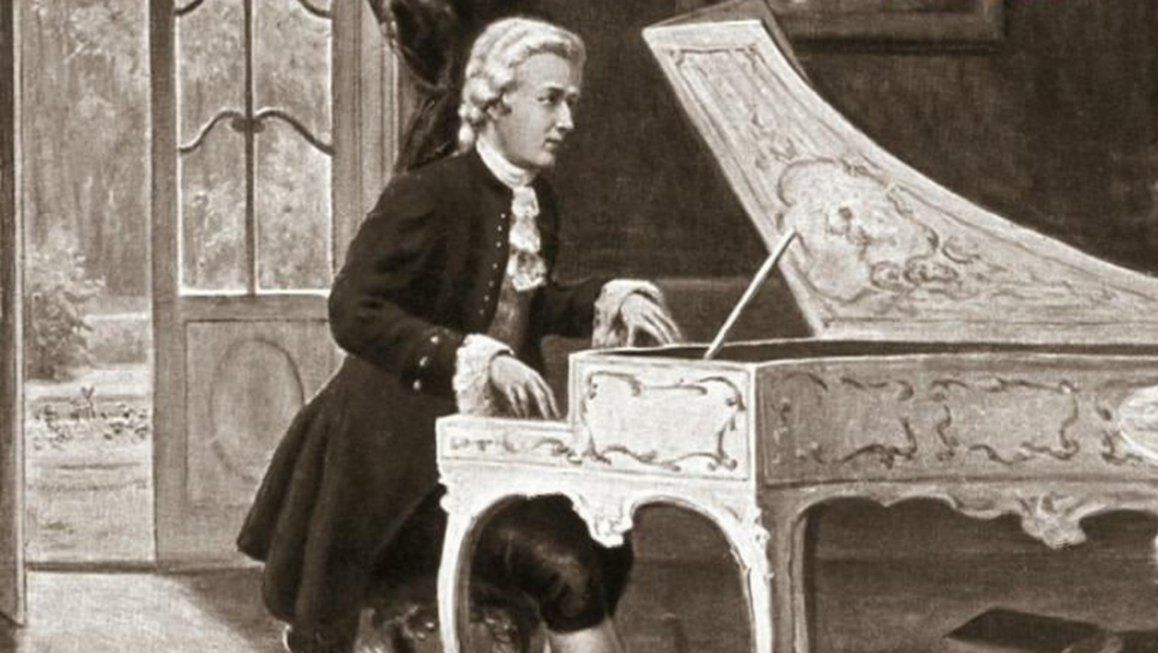

Тогда умирающий неожиданно улыбнулся и громко сказал:

— Я хотел бы ещё раз увидеть Марту такой, какой я встретил её в молодости. Увидеть солнце и этот старый сад, когда он зацветет весной. Но это невозможно, сударь. Не сердитесь на меня за глупые слова. Болезнь, должно быть, совсем сбила меня с толку.

— Хорошо, — сказал незнакомец и встал. — Хорошо, — повторил он, подошёл к клавесину и сел перед ним на табурет. — Хорошо! — громко сказал он в третий раз, и внезапно быстрый звон рассыпался по сторожке, как будто на пол бросили сотни хрустальных шариков.

— Слушайте, - сказал незнакомец. — Слушайте и смотрите.

Он заиграл. Мария вспоминала потом лицо незнакомца, когда первый клавиш прозвучал под его рукой. Необыкновенная бледность покрыла его лоб, а в потемневших глазах качался язычок свечи.

Клавесин пел полным голосом впервые за многие годы. Он наполнял своими звуками не только сторожку, но и весь сад. Старый пёс вылез из будки, сидел, склонив голову набок, и, насторожившись, тихонько помахивал хвостом. Начал идти мокрый снег, но пёс только потряхивал ушами.

— Я вижу, сударь! — сказал старик и приподнялся на кровати. — Я вижу день, когда я встретился с Мартой и она от смущения разбила кувшин с молоком. Это было зимой, в горах. Небо стояло прозрачное, как синее стекло, и Марта смеялась. Смеялась, — повторил он, прислушиваясь к журчанию струн.

Незнакомец играл, глядя в чёрное окно.

— А теперь, — спросил он, — вы видите что-нибудь?

Старик молчал, прислушиваясь.

— Неужели вы не видите, — быстро сказал незнакомец, не переставая играть, — что ночь из чёрной сделалась синей, а потом голубой, и тёплый свет уже падает откуда-то сверху, и на старых ветках ваших деревьев распускаются белые цветы. По-моему, это цветы яблони, хотя отсюда, из комнаты, они похожи на большие тюльпаны. Вы видите: первый луч упал на каменную ограду, нагрел её, и от неё поднимается пар. Это, должно быть, высыхает мох, наполненный растаявшим снегом. А небо делается всё выше, всё синее, всё великолепнее, и стаи птиц уже летят на север над нашей старой Веной.

— Я вижу всё это! — крикнул старик.

Тихо проскрипела педаль, и клавесин запел торжественно, как будто пел не он, а сотни ликующих голосов.

— Нет, сударь, — сказала Мария незнакомцу, — эти цветы совсем не похожи на тюльпаны. Это яблони распустились за одну только ночь.

— Да, — ответил незнакомец, — это яблони, но у них очень крупные лепестки.

— Открой окно, Мария, — попросил старик.

Мария открыла окно. Холодный воздух ворвался в комнату. Незнакомец играл очень тихо и медленно.

Старик упал на подушки, жадно дышал и шарил по одеялу руками. Мария бросилась к нему. Незнакомец перестал играть. Он сидел у клавесина не двигаясь, как будто заколдованный собственной музыкой.

Мария вскрикнула. Незнакомец встал и подошёл к кровати. Старик сказал, задыхаясь:

— Я видел всё так ясно, как много лет назад. Но я не хотел бы умереть и не узнать… имя. Имя!

— Меня зовут Вольфганг Амадей Моцарт, — ответил незнакомец.

Мария отступила от кровати и низко, почти касаясь коленом пола, склонилась перед великим музыкантом.

Когда она выпрямилась, старик был уже мёртв. Заря разгоралась за окнами, и в её свете стоял сад, засыпанный цветами мокрого снега.

**Фрагмент из рассказа И.С.Тургенева «Певцы»:**

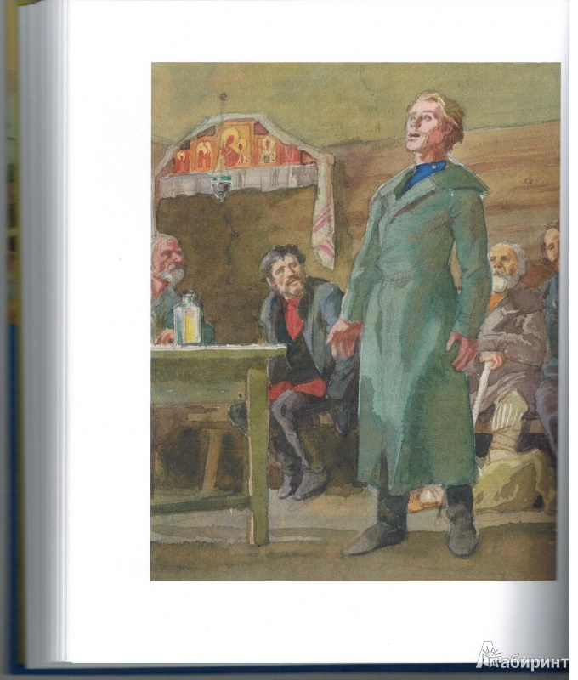

Яков помолчал, взглянул кругом и закрылся рукой. Все так и впились в него глазами, особенно рядчик, у которого на лице, сквозь обычную самоуверенность и торжество успеха, проступило невольное, легкое беспокойство. Он прислонился к стене и опять положил под себя обе руки, но уже не болтал ногами. Когда же, наконец, Яков открыл свое лицо — оно было бледно, как у мертвого; глаза едва мерцали сквозь опущенные ресницы. Он глубоко вздохнул и запел... Первый звук его голоса был слаб и неровен и, казалось, не выходил из его груди, но принесся откуда-то издалека, словно залетел случайно в комнату. Странно подействовал этот трепещущий, звенящий звук на всех нас; мы взглянули друг на друга, а жена Николая Иваныча так и выпрямилась. За этим первым звуком последовал другой, более твердый и протяжный, но всё еще видимо дрожащий, как струна, когда, внезапно прозвенев под сильным пальцем, она колеблется последним, быстро замирающим колебаньем, за вторым — третий, и, понемногу разгорячаясь и расширяясь, полилась заунывная песня. «Не одна во поле дороженька пролегала», — пел он, и всем нам сладко становилось и жутко. Я, признаюсь, редко слыхивал подобный голос: он был слегка разбит и звенел, как надтреснутый; он даже сначала отзывался чем-то болезненным; но в нем была и неподдельная глубокая страсть, и молодость, и сила, и сладость, и какая-то увлекательно-беспечная, грустная скорбь. Русская, правдивая, горячая душа звучала и дышала в нем и так и хватала вас за сердце, хватала прямо за его русские струны. Песнь росла, разливалась. Яковом, видимо, овладевало упоение: он уже не робел, он отдавался весь своему счастью; голос его не трепетал более — он дрожал, по той едва заметной внутренней дрожью страсти, которая стрелой вонзается в душу слушателя, и беспрестанно крепчал, твердел и расширялся. Помнится, я видел однажды, вечером, во время отлива, на плоском песчаном берегу моря, грозно и тяжко шумевшего вдали, большую белую чайку: она сидела неподвижно, подставив шелковистую грудь алому сиянью зари, и только изредка медленно расширяла свои длинные крылья навстречу знакомому морю, навстречу низкому, багровому солнцу: я вспомнил о ней, слушая Якова. Он пел, совершенно позабыв и своего соперника, и всех нас, но, видимо, поднимаемый, как бодрый пловец волнами, нашим молчаливым, страстным участьем. Он пел, и от каждого звука его голоса веяло чем-то родным и необозримо широким, словно знакомая степь раскрывалась перед вами, уходя в бесконечную даль. У меня, я чувствовал, закипали на сердце и поднимались к глазам слезы; глухие, сдержанные рыданья внезапно поразили меня... Я оглянулся — жена целовальника плакала, припав грудью к окну. Яков бросил на нее быстрый взгляд и залился еще звонче, еще слаще прежнего; Николай Иваныч потупился, Моргач отвернулся; Обалдуй, весь разнеженный, стоял, глупо разинув рот; серый мужичок тихонько всхлипывал в уголку, с горьким шёпотом покачивая головой; и по железному лицу Дикого-Барина, из-под совершенно надвинувшихся бровей, медленно прокатилась тяжелая слеза; рядчик поднес сжатый кулак ко лбу и не шевелился... Не знаю, чем бы разрешилось всеобщее томленье, если б Яков вдруг не кончил на высоком, необыкновенно тонком звуке — словно голос у него оборвался. Никто не крикнул, даже не шевельнулся; все как будто ждали, не будет ли он еще петь; но он раскрыл глаза, словно удивленный нашим молчаньем, вопрошающим взором обвел всех кругом и увидал, что победа была его...

**Фрагмент из произведения Г.Успенского «Выпрямила:**

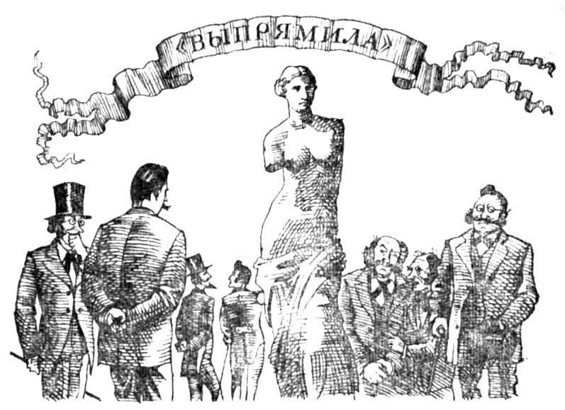

На следующее утро я ушел из гостиницы, не дожидаясь, когда проснутся мои патроны; мне было чрезвычайно тяжело, тяжко, одиноко до последней степени, и весь я ощущал, что в результате всей виденной мною «правды» получилось ощущение какой-то холодной, облипающей тело, промозглой дряни. Что-то горькое, что-то страшное и в то же время несомненно подлое угнетало мою душу; без цели и без малейшего определенного желания идти по той или другой улице я исходил по Парижу десятки верст, нося в своей душе этот груз горького, подлого и страшного, и совершенно неожиданно доплелся до Лувра; без малейшей нравственной потребности вошел я в сени музея; войдя в музей, я машинально ходил туда и сюда, машинально смотрел на античную скульптуру, в которой, разумеется, по моему, тяпушкинскому, положению ровно ничего не понимал, а чувствовал только усталость, шум в ушах и колотье в висках; — и вдруг, в полном недоумении, сам не зная почему, пораженный чем-то необычайным, непостижимым, **остановился перед Венерой Милосской** в той большой комнате, которую всякий, бывший в Лувре, знает и, наверное, помнит во всех подробностях.

Я стоял перед ней, смотрел на нее и непрестанно спрашивал самого себя: «что такое со мной случилось?» Я спрашивал себя об этом с первого момента, как только увидел статую, потому что с этого же момента я почувствовал, что со мною случилась большая радость… До сих пор я был похож (я так ощутил вдруг) вот на эту скомканную в руке перчатку. Похожа ли она видом на руку человеческую? Нет, это просто какой-то кожаный комок. Но вот я дунул в нее, и она стала похожа на человеческую руку. Что-то, чего я понять не мог, дунуло в глубину моего скомканного, искалеченного, измученного существа и выпрямило меня, мурашками оживающего тела пробежало там, где уже, казалось, не было чувствительности, заставило всего «хрустнуть» именно так, когда человек растет, заставило также бодро проснуться, не ощущая даже признаков недавнего сна, и наполнило расширившуюся грудь, весь выросший организм свежестью и светом.

Я в оба глаза глядел на эту каменную загадку, допытываясь, отчего это так вышло? Что это такое? Где и в чем тайна этого твердого, покойного, радостного состояния всего моего существа, неведомо как влившегося в меня? И решительно не мог ответить себе ни на один вопрос; я чувствовал, что нет на человеческом языке такого слова, которое могло бы определить животворящую тайну этого каменного существа. Но я ни минуты не сомневался в том, что сторож, толкователь луврских чудес, говорит сущую правду, утверждая, что вот на этом узеньком диванчике, обитом красным бархатом, приходил сидеть Гейне, что здесь он сидел по целым часам и плакал: это непременно должно было быть; точно так же я понял, что администрация Лувра сделала великое для всего мира дело, спрятав эту каменную загадку во время франко-прусской войны в деревянный дубовый ящик и схоронив этот ящик в глубине непроницаемых для прусских бомб подвалов; представить себе, что какой-то кусок чугуна, пущенный дураком, наевшимся гороховой колбасы, мог бы раздробить это в мелкие дребезги, мне казалось в эту минуту таким злодейством, за которое нельзя отомстить всеми жестокостями, изобретенными на свете. Разбить это! Да ведь это все равно что лишить мир солнца…

**Фрагмент из рассказа В.М.Шукшина «Мастер»:**

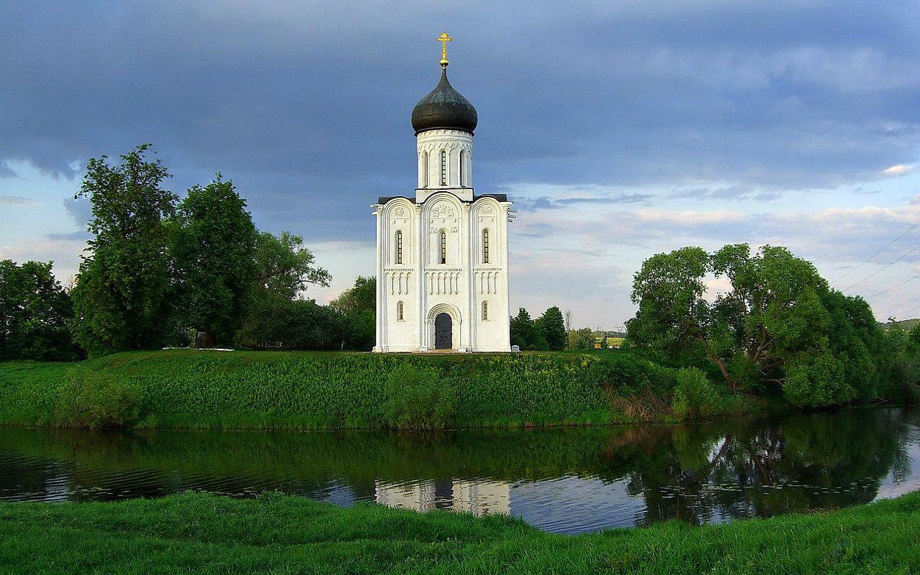

Когда Семка жил у писателя в городе, он не пил, читал разные книги про старину, рассматривал старые иконы, прялки… Этого добра у писателя было навалом.

В то же лето, как побывал Семка в городе, он стал приглядываться к церковке, которая стояла в деревне Талице, что в трех верстах от Чебровки. Церковка была закрыта давно. Каменная, небольшая, она открывалась взору вдруг, сразу за откосом, который огибала дорога в Талицу… По каким-то соображениям те давние люди не поставили ее на возвышении, как принято, а поставили внизу, под откосом. Еще с детства помнил Семка, что если идешь в Талицу и задумаешься, то на повороте, у косогора, вздрогнешь — внезапно увидишь церковь, белую, изящную, легкую среди тяжкой зелени тополей.

В Чебровке тоже была церковь, но явно позднего времени, большая, с высокой колокольней. Она тоже давно была закрыта и дала в стене трещину. Казалось бы — две церкви, одна большая, на возвышении, другая спряталась где-то под косогором, — какая должна выиграть, если сравнить? Выигрывала маленькая, под косогором. Она всем брала: и что легкая, и что открывалась глазам внезапно… Чебровскую видно было за пять километров кругом — на то и рассчитывали строители. Талицкую как будто нарочно спрятали от праздного взора, и только тому, кто шел к ней, она являлась вся, сразу.

Как-то в выходной день Семка пошел опять к талицкой церкви. Сел на косогор, стал внимательно смотреть на нее. Тишина и покой кругом. Тихо в деревне. И стоит в зелени белая красавица — столько лет стоит! — молчит. Много-много раз видела она, как восходит и заходит солнце, полоскали ее дожди, заносили снега… Но вот — стоит. Кому на радость? Давно уж истлели в земле строители ее, давно стала прахом та умная голова, что задумала ее такой, и сердце, которое волновалось и радовалось, давно есть земля, горсть земли. О чем же думал тот неведомый мастер, оставляя после себя эту светлую каменную сказку? Бога ли он величил или себя хотел показать? Но кто хочет себя показать, тот не забирается далеко, тот норовит поближе к большим дорогам или вовсе на людную городскую площадь — там заметят. Этого заботило что-то другое — красота, что ли? Как песню спел человек, и спел хорошо. И ушел. Зачем надо было? Он сам не знал. Так просила душа. Милый, дорогой человек!.. Не знаешь, что и сказать тебе — туда, в твою черную жуткую тьму небытия, — не услышишь. Да и что тут скажешь? Ну — хорошо, красиво, волнует, радует… Разве в этом дело? Он и сам радовался, и волновался, и понимал, что — красиво. Что?.. Ничего. Умеешь радоваться — радуйся, умеешь радовать — радуй… Не умеешь — воюй, командуй или что-нибудь такое делай — можно разрушить вот эту сказку: подложить пару килограммов динамита — дроболызнет, и все дела. Каждому свое.

**А. С. Пушкин**

**Роман в стихах**

**«Евгений Онегин»**

Глава I

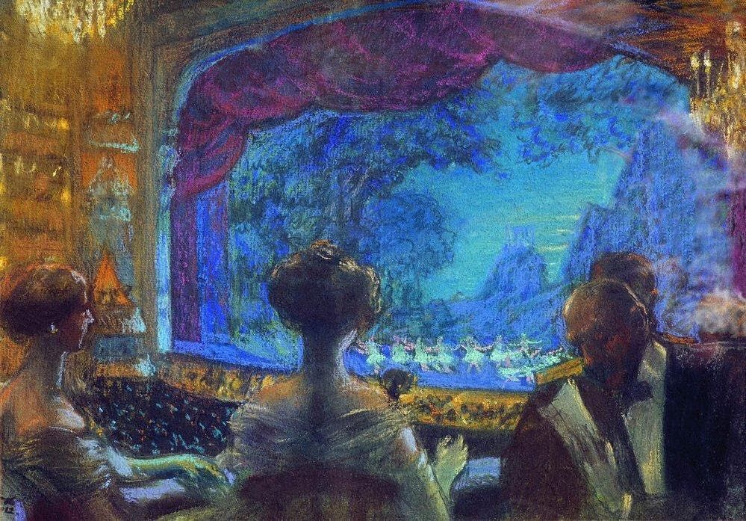

Строфа XVIII

Волшебный край! там в стары годы,

Сатиры смелый властелин,

Блистал Фонвизин,1 друг свободы,

И переимчивый Княжнин;2

Там Озеров3 невольны дани

Народных слез, рукоплесканий

С младой Семеновой4 делил;

Там наш Катенин5 воскресил

Корнеля6 гений величавый;

Там вывел колкий Шаховской7

Своих комедий шумный рой,

Там и Дидло8 венчался славой,

Там, там под сению кулис

Младые дни мои неслись.

Строфа XIX

Мои богини! что вы? где вы?

Внемлите мой печальный глас:

Всё те же ль вы? другие ль девы,

Сменив, не заменили вас?

Услышу ль вновь я ваши хоры?

Узрю ли русской Терпсихоры1

Душой исполненный полет?

Иль взор унылый не найдет

Знакомых лиц на сцене скучной,

И, устремив на чуждый свет

Разочарованный лорнет,

Веселья зритель равнодушный,

Безмолвно буду я зевать

И о былом воспоминать?

Строфа XX

Театр уж полон; ложи блещут;

Партер и кресла — все кипит;

В райке1 нетерпеливо плещут,

И, взвившись, занавес шумит.

Блистательна, полувоздушна,

Смычку волшебному послушна,

Толпою нимф окружена,2

Стоит Истомина;3 она,

Одной ногой касаясь пола,

Другою медленно кружит,

И вдруг прыжок, и вдруг летит,

Летит, как пух от уст Эола;4

То стан совьет, то разовьет

И быстрой ножкой ножку бьет.

**Стихотворение Н.Заболоцкого «Портрет»**

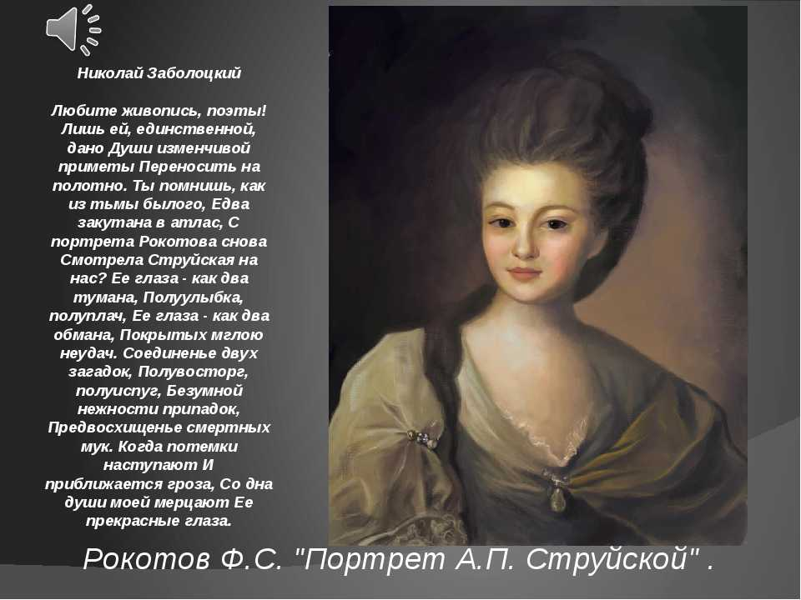

**С красной строки сделайте вывод по следующему клише:**

Таким образом, настоящее искусство…

**Задание11.** **Прочитайте тексты о настоящем искусстве из банка заданий ФИПИ. Заполните таблицу по каждому тексту.**

|  |  |  |  |
| --- | --- | --- | --- |
| № текста | Сформулируйте определение понятия «настоящее искусство» и прокомментируйте его | Сформулируйте авторскую позицию. Какую мысль хочет донести автор до читателя о драгоценных книгах? Запишите ответ в виде законченного предложения | Примеры-аргументы из текста, подтверждающие Ваш тезис |
| 1. |  |  | Предложения № + цитата |

**Текст 1**

(1) Жил в городе Верном художник Николай Гаврилович Хлудов. (2) Судьба послала ему при редком долголетии ещё и завидную плодовитость. (3) Добрая сотня картин и этюдов до сих пор хранится в запасниках Центрального музея. (4) Картинная галерея взять их отказалась. (5) «Что за художник? – сказали искусствоведы. – (6 ) Ни стиля, ни цвета, ни настроения. (7) Просто бродил человек по степи да и заносил в свой альбом всё, что ему попадалось на глаза».

(8) Однажды мне предложили написать о нём небольшую популярную статейку для журнала. (9)Я ухватился за это предложение, перерыл все музейные архивы, собрал целую папку фотографий, а потом написал с великим трудом с десяток мучительно вялых страниц и бросил всё. (10) Ничего не получилось. (11) Не нашлось ни слов, ни образов.

(12)В редакции меня отругали, а статью через год написал другой, уже «настоящий» искусствовед. (13) Вот что он написал о мастерстве художника.

(14) «Единственное влияние, которое испытал Хлудов, – это влияние верещагинского натурализма. (15) Хлудов достигал временами значительных результатов, соединяя скупую, выдержанную гамму с чётким рисунком».

(16) Вот и всё. (17) Десяток раскрашенных фотографий, этнографические документы. (18) Этим исчерпана жизнь художника.

(19)Я не хочу осуждать этого искусствоведа, он, вероятно, в чём-то прав, но прав и я, когда говорю, что он ничегошеньки не понял в Хлудове. (20)И та моя давняя статья об этом художнике не удалась мне, конечно, только потому, что я тоже пытался что-то анализировать и обобщать, а о Хлудове надо разговаривать. (21)И начинать статью о нём надо со слов «я люблю». (22) Это очень точные слова, и они сразу ставят всё на своё место.

(23) Так вот – я люблю…

(24)Я люблю Хлудова за свежесть, за радость, за полноту жизни, за красоту событий, которые он увидел и перенёс на холст.

(25)Я люблю его за солнце, которое так и бьёт на меня со всех его картин. (26) Или яснее и проще: я люблю и понимаю его так, как дети любят и понимают чудесные поздравительные открытки, блестящие переводные картинки, детские книги с яркими лакированными обложками. (27) Всё в них чудесно, всё горит: и солнце над морем, и наливные яблочки на серебряном блюдечке, и тёмные леса, и голубейшее небо, и луга нежно-лягушачьего цвета, и роскошные лилии в синем, как небо, пруду.

(28) Хлудов не боялся рисовать такими ясными красками. (29) Именно красками, а не тонами – тонов у него нет, как и нет у него иных настроений, кроме радости и любования жизнью. (30) Он заставлял луга пестреть цветами, коней подыматься на дыбы, мужчин гордо подбочениваться, красавиц распускать волосы. (31) Он не признавал ненастье и серое небо. (32) Всё, что он видел, он видел либо при свете солнца, либо при полной луне. (33) Но тут ему уже не было соперников. (34) Ведь он рисовал не только степи и горы, но и ту степень изумления и восторга, которые ощущает каждый, кто первый раз попадает в этот необычайный мир. (35)И именно поэтому каждое его полотно ликует и смеётся от радости. (36) Он жил только настоящим, интересовался только сегодняшним, проходящим, живым.

(По Ю.О. Домбровскому)*

* Домбровский Юрий Осипович (1909–1978) – русский советский поэт, прозаик, литературный критик. Вершиной творчества писателя стал роман «Факультет ненужных вещей», который он создавал более 10 лет.

**Текст 2**

(1) Был октябрь, на лугах гуляло стадо, и доносило дымом с картофельных полей. (2)Я шёл медленно, посматривая на перелески, на деревеньку за лощиной, и вдруг ясно представил живого Некрасова. (3) Ведь он в этих местах охотился, бродил с ружьём. (4) Может, у этих старых дуплистых берёзок и он останавливался, отдыхая на пригорке, беседовал с деревенскими ребятишками, думал, слагал строки своих стихов. (5) Может, потому как живой и видится на этих дорогах Некрасов, что он создал, бывая здесь, много поэтических произведений, воспел красоту верхневолжской природы.

(6) Сама по себе природа вечна и почти неизменна. (7) Пройдёт сто лет, люди придумают новые машины, побывают на Марсе, а леса будут такими же, и так же будет пригоршнями разбрасывать ветер золотой берёзовый лист. (8)И так же, как сейчас, природа будет будить в человеке порывы творчества. (9)И так же будет страдать, ненавидеть и любить человек...

(10) Плыли мы как-то вниз по Ветлуге на старой деревянной барже. (11) Рабочие леспромхоза, их было человек десять, играли в карты, лениво переговаривались и курили. (12)А две поварихи и женщина из района сидели на корме и ели яблоки. (13) Река сначала была узкой, берега унылы, с лозняком и ольхой, с корягами на белом песке. (14) Но вот баржа обогнула отмель и вышла на широкий простор. (15) Глубокая и тихая вода лакированно блестела, словно в реку вылили масло, и в это чёрное зеркало смотрелись с обрыва задумчивые ели, тонкие берёзки, тронутые желтизной. (16) Рабочие отложили карты, а женщины перестали есть. (17) Несколько минут стояла тишина. (18) Только катер постреливал глушителем да за кормой вскипала пена.

(19) Вскоре мы вышли на самую середину реки, и, когда за изгибом показался хуторок с убегающей в поле дорогой, женщина склонила голову набок и запела тихо:

Куда бежишь, тропинка милая,

Куда зовёшь, куда ведёшь...

(20) Поварихи тоже стали глядеть на дорогу и, пока женщина делала паузу, как бы забыв что-то, повторили первые слова песни, а потом уж все вместе ладно и согласно закончили:

Кого ждала, кого любила я,

Уж не воротишь, не вернёшь...

(21) Они некоторое время молчали, не отрывая серьёзных лиц от берега, и, вздохнув, поправив платочки, продолжали петь, смотря друг на друга и как бы чувствуя родство душ.

(22)А мужчины, сдвинув брови и поджав губы, тоже уставились на хуторок, и кое-кто из них невольно подтягивал, не зная слов или стесняясь петь в голос. (23)И целый час все вместе пели они эту песню, по нескольку раз повторяя одни и те же строчки, а баржа катила себе вниз по Ветлуге, по лесной дикой реке. (24)Я смотрел на них, вдохновлённых, и думал о том, что вот все они разные, а сейчас вдруг они как бы одинаковыми стали, что-то заставило их сблизиться, забыться, почувствовать вечную красоту. (25) Ещё подумал я и о том, что красота, видно, живёт в сердце каждого человека и очень важно суметь разбудить её, не дать ей умереть, не проснувшись.

(По Ю.Т. Грибову)*

* Грибов Юрий Тарасович (род. в 1925 г.) – русский советский писатель, член редколлегии серии книг «Живая память», автор книг «Сороковой бор», «Ржаной хлеб», «Перелом лета» и др.

**Текст 3.**

(1) На рассвете мы с Лёнькой напились чаю и пошли на мшары искать глухарей. (2) Идти было скучно.

– (3) Ты бы, Лёня, рассказал чего-нибудь повеселей.

– (4) Чего рассказывать? – ответил Лёнька. – (5) Разве про старушек в нашей деревне. (6) Старушки эти – дочери знаменитейшего художника Пожалостина. (7) Академик он был, а вышел из наших пастушат, из сопливых. (8) Его гравюры висят в музеях в Париже, Лондоне и у нас в Рязани. (9) Небось, видели?

(10)Я вспомнил прекрасные, чуть пожелтевшие от времени гравюры на стенах своей комнаты в доме у двух хлопотливых старух. (11) Вспомнилось мне и первое, очень странное ощущение от гравюр. (12) То были портреты старомодных людей, и я никак не мог избавиться от их взглядов. (13) Толпа дам и мужчин в наглухо застёгнутых сюртуках, толпа семидесятых годов девятнадцатого столетия, смотрела на меня со стен с глубоким вниманием.

– (14) Приходит как-то в сельсовет кузнец Егор, – продолжил Лёня. – (15) Нечем, говорит, чинить то, что требуется, потому давайте колокола снимать.

(16) Встревает тут Федосья, баба из Пýстыни: (17) «У Пожалостиных в доме старухи по медным доскам ходят. (18) Что-то на тех досках нацарапано – не пойму. (19) Эти доски и пригодятся».

(20)Я пришёл к Пожалостиным, сказал, в чём дело, и попросил эти доски показать. (21) Старушка выносит доски, завёрнутые в чистый рушник. (22)Я взглянул и замер. (23) Мать честнáя, до чего тонкая работа, до чего твёрдо вырезано! (24) Особенно портрет Пугачёва – глядеть долго нельзя: кажется, с ним самим разговариваешь. (25) «Давайте мне доски на хранение, иначе их на гвозди переплавят», – говорю ей.

(26)3аплакала она и говорит: (27) «Что вы! (28) Это народная ценность, я их ни за что не отдам».

(29)В общем, спасли мы эти доски – отправили в Рязань, в музей.

(30) Потом созвали собрание, чтобы меня судить за то, что доски спрятал. (31)Я вышел и говорю: (32) «Не вы, а ваши дети поймут ценность этих гравюр, а труд чужой почитать надо. (33) Человек вышел из пастухов, десятки лет учился на чёрном хлебе и воде, в каждую доску столько труда вложено, бессонных ночей, мучений человеческих, таланта...»

– (34) Таланта! – повторил Лёня громче. – (35) Это понимать надо! (36) Это беречь и ценить надо! (37) Ведь правда?

(По К.Г. Паустовскому)*

* Паустовский Константин Георгиевич (1892–1968) – русский советский писатель и публицист, мастер лирико-романтической прозы, автор произведений о природе, исторических повестей, художественных мемуаров.

**Текст 4.**

(1) Для меня музыка – это всё. (2)Я люблю джаз, как дядя Женя. (3) Что дядя Женя творил на концерте в Доме культуры! (4) Он свистел, кричал, аплодировал! (5)А музыкант всё дул напропалую в свой саксофон!..

(6) Там всё про меня, в этой музыке. (7) То есть про меня и про мою собаку. (8)У меня такса, зовут Кит...

– (9) Представляешь? – рассказывал дядя Женя. – (10) Он эту музыку прямо на ходу сочиняет.

(11) Вот это по мне. (12) Самое интересное, когда играешь и не знаешь, что будет дальше. (13) Мы с Китом тоже: я бренчу на гитаре и пою, он лает и подвывает. (14)Конечно, без слов – зачем нам с Китом слова?

– (15) Андрюха, решено! – вскричал дядя Женя. – (16) Учись джазу! (17)3десь, в Доме культуры, есть такая студия.

(18) Джаз, конечно, это здорово, но вот загвоздка: я не могу петь один. (19) Только с Китом. (20) Для Кита пение – всё, поэтому я взял его с собой на прослушивание.

(21) Кит, съев варёную колбасу из холодильника, шагал в чудесном настроении. (22) Сколько песен в нас с ним бушевало, сколько надежд!

(23) Но моя радость улетучилась, когда оказалось, что с собаками в Дом культуры нельзя.

(24)В комнату для прослушивания я вошёл без Кита, взял гитару, но не мог начать, хоть ты тресни!..

– (25) Ты не подходишь, – сказали мне. – (26) Слуха нет. (27) Кит чуть не умер от радости, когда я вышел.

(28) «Ну?!! (29) Джаз? (30) Да?!!» – всем своим видом говорил он, и хвост его отбивал ритм по тротуару. (31) Дома я позвонил дяде Жене.

– (32)У меня нет слуха, – говорю. – (33)Я не подхожу.

– (34) Слух – ничто, – сказал дядя Женя с презрением. – (35) Подумаешь, ты не можешь повторить чужую мелодию. (36) Ты поёшь, как никто никогда до тебя не пел. (37) Это и есть джаз! (38) Джаз не музыка; джаз – это состояние души.

(39) Положив трубку, я извлёк из гитары квакающий звук. (40) Взвыл Кит. (41) На этом фоне я изобразил тиканье часов и крики чаек, а Кит – гудок паровоза и гудок парохода. (42) Он знал, как поднять мой ослабевший дух. (43)А я вспомнил, до чего был жуткий мороз, когда мы с Китом выбрали друг друга на Птичьем рынке...

(44)И песня пошла...

(По М.Л. Москвиной)*

* Москвина Марина Львовна (род. в 1954 г.) – современная писательница, журналистка, радиоведущая. За книгу «Моя собака любит джаз» была награждена Международным дипломом Г.-Х. Андерсена.

**Текст 5.**

(1) Динка огляделась. (2) Уютно белеющая в зелени хата вблизи оказалась старой, вросшей в землю, облупленной дождями и ветрами. (3) Одной стороной хата стояла на краю обрыва, и кривая тропинка, сбегая вниз, приводила к заброшенному колодцу.

(4) Яков сидел у раскрытого окна на низенькой скамеечке перед изрезанным сапожным ножом столиком и, склонившись, тачал сапоги. (5)Иоська, размахивая руками, что-то весело рассказывал отцу, на щеке его вспрыгивала лукавая ямочка. (6) Отец и сын сидели в единственной, но очень просторной комнате с огромной русской печкой.

(7) Осторожно войдя в сени и заглянув в комнату, Динка остановилась от неожиданности. (8) Прямо перед ней, в простенке между двумя окнами, где стоял сапожный столик и было светлее, возвышался портрет молодой женщины со строгой улыбкой, в городском платье, с чёрным кружевным шарфом. (9) Она была изображена во весь рост и так, как будто торопилась куда-то, накинув свой лёгкий шарф.

(10) Но больше всего поразили Динку её глаза. (11) Огромные, полные какой-то внутренней тревоги, умоляющие и требовательные.

(12) Остановившись на пороге, Динка не могла оторвать глаз от этого портрета. (13) Казалось, она где-то уже видела эти глаза, улыбку и ямочку на щеке.

(14)3абывшись, она молча переводила глаза с портрета матери на сына...

(15) Иоська смолк и насторожённо смотрел на непрошеную гостью. (16) Яков тоже поднял глаза, и на лице его появилось уже знакомое Динке выражение сосредоточенной строгости.

– (17) Здравствуйте, барышня! – сказал он, поднимаясь навстречу.

– (18) Здравствуйте, Яков Ильич! – низко кланяясь, прошептала оробевшая Динка.

(19) Портрет Катри, её живые, горящие глаза, притихший двойник портрета, Иоська, и сам несчастный, уединившийся здесь после смерти жены скрипач – всё это внушало ей ужас. (20) Ноги её, казалось, приросли к порогу, и, не зная, что ей делать, она жалостно попросила:

– (21) Сыграйте, Яков Ильич.

(22) Иоська с готовностью подал отцу скрипку. (23) Яков кивнул сыну и, повернувшись к портрету, поднял смычок, прикоснулся к струнам...

(24) Как только полились звуки скрипки, страх Динки прошёл. (25) Играя, Яков смотрел на портрет и, двигая в такт музыке бровями, улыбался. (26)И Катря отвечала ему нежной, строгой улыбкой. (27)А Иоська сидел на сапожной табуретке и, сложив на коленях ладошки, смотрел то на отца, то на мать. (По В.А. Осеевой-Хмелёвой)*

* Осеева-Хмелёва Валентина Александровна (1902–1969) – детская писательница. Самыми известными её произведениями стали повести «Динка», «Динка прощается с детством».

**Текст 6.**

(1)В детстве я очень, очень старалась полюбить театр, как мне велели: ведь это Большое Искусство, Храм. (2)И я, как положено, должна испытывать священный трепет, но помнить при этом, что в театре есть театральные условности. (3)Я помнила, но, когда пожилой дядька в камзоле с пышными рукавами, с большим бархатным животом, колыхавшимся над тоненькими ножками, грозно, как классный руководитель, вопросил: «Скажи, Лаура, который год тебе?» – и грузная тётенька гавкнула в ответ: «Осьмнадцать лет!», – ужасное смятение и стыд смяли меня, и все мои старания полюбить театр были окончательно перечёркнуты.

(4)А между тем в театре было тепло, в зале приятно и сложно пахло, в фойе гуляли нарядные люди, окна были укутаны шторами из парашютного шёлка, будто кучевыми облаками. (5) Да, храм. (6) Наверное. (7) Но это не мой храм, и боги в нём не мои.

(8)А вот совсем другое дело – кинотеатр «Арс», плохонький сарайчик на площади. (9) Там неудобные деревянные сиденья, там сидят в пальто, там мусор лежит на полу. (10) Там не встретишь «завзятых театралов», принаряженных дам, заранее оскорблённых тем, что они, люди приличные, вынуждены три часа провести в обществе ничего не смыслящих профанов. (11) Там толпа вваливается и рассаживается, гремя сиденьями и распространяя кислый запах сырых пальто. (12) Сейчас начнут. (13) Это – счастье. (14) Это – кино.

(15) Медленно гасят свет. (16) Стрекотание проектора, удар луча – и всё, понеслось. (17) Перейдена черта, прошёл этот неуловимый миг, когда плоский и туповатый экран растворился, исчез, стал пространством, миром, полётом. (18) Сон, мираж, мечта. (19) Преображение.

(20) Да, я, безусловно, простой и примитивный кинозритель, как большинство людей. (21) От кино я именно и жду полного преображения, окончательного обмана – «чтоб не думать зачем, чтоб не помнить когда». (22) Театр на это не способен, да и не претендует.

(23) Театр для тех, кто любит живых актёров и милостиво прощает им их несовершенства в обмен на искусство. (24) Кино для тех, кто любит сны и чудеса. (25) Театр не скрывает, что всё, что вы видите, – притворство. (26) Кино притворяется, что всё, что вы видите, – правда. (27) Театр – для взрослых; кино – для детей.

(По Т. Толстой)*

* Толстая Татьяна Никитична (род. в 1951 г.) – современная писательница, телеведущая, филолог.